ЧЕЛЯБИНСКАЯ ОБЛАСТЬ

АДМИНИСТРАЦИЯ
ЗЛАТОУСТОВСКОГО ГОРОДСКОГО ОКРУГА
РАСПОРЯЖЕНИЕ

21.06.2024 г. | № | 1624-р/АДМ
г.Златоуст
Об утверждении проекта о внесении изменений в проект планировки
и межевания территории

В соответствии с Градостроительным кодексом Российской Федерации, Федеральным законом от 06 октября 2003 г. № 131-ФЗ «Об общих принципах организации местного самоуправления в Российской Федерации», на основании протокола от 07 июня 2024 г. № 17 Комиссии по территориальному планированию:
1. Утвердить проект «Внесение изменений в проект планировки
и межевания территории «Реконструкция очистных сооружений
6-ой Жилучасток» в составе:
- Том 1. Проект планировки территории. Основная часть (приложение 1);
- Том 2. Материалы по обоснованию проекта планировки территории (приложение 2);
- Том 3. Проект межевания территории. Основная часть (приложение 3);
- Том 4. Материалы по обоснованию проекта межевания территории (приложение 4).
2. Считать утвержденный проект планировки и межевания территории основанием для дальнейшего архитектурно-строительного проектирования отдельных объектов капитального строительства, инженерной инфраструктуры (инженерные сети, и тому подобное) и других объектов, размещаемых
на данной территории.
3. Пресс-службе администрации Златоустовского городского округа (Валова И.А.) опубликовать настоящее распоряжение в официальных средствах массовой информации и разместить на официальном сайте Златоустовского городского округа в сети «Интернет» в течение семи дней.
4. Контроль за выполнением настоящего распоряжения оставляю
за собой.

Рассылка:УАиГ, ОМС «КУИ ЗГО», ПУ, Росреестр, прокуратура, пресс-служба

Заместитель главы  Златоустовского городского округа по инфраструктуре | 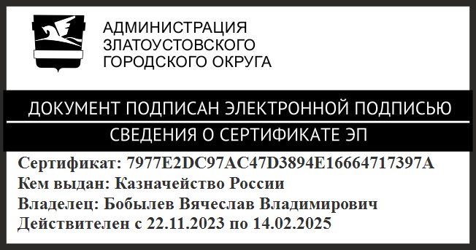 | В.В. Бобылев

